云南省新平彝族傣族自治县烟草制品

零售点合理布局规划

第一章 总 则

第一条 为深入推进“放管服”改革，依法依规、科学合理制定烟草制品零售点合理布局规划，提升烟草专卖行政许可的公开性、公平性和公正性，依据《中华人民共和国行政许可法》《中华人民共和国未成年人保护法》《中华人民共和国烟草专卖法》《中华人民共和国烟草专卖法实施条例》《烟草专卖许可证管理办法》《烟草专卖许可证管理办法实施细则》等法律、法规、规章和国家烟草专卖局的有关规定，结合新平彝族傣族自治县实际，制定本规划。

第二条 本规划适用于新平彝族傣族自治县行政辖区范围内烟草制品零售点的布局管理。电子烟零售点布局按照《云南省电子烟零售点布局规划》执行。

第三条 本规划所称烟草制品零售点（以下简称零售点）是指依法取得烟草专卖零售许可证（以下简称零售许可证）的公民、法人或其他组织从事烟草制品零售业务的经营场所。

零售点应当设置于与住所相独立的固定经营场所，经营场所与住所应当在空间上相互独立，在物理特性上应有实体墙相隔离。经营场所应有指向明确并唯一的门牌、地址或者方位表述，且与营业执照登记注册的经营场所一致，并面向公众经营。

第四条 本规划遵循依法行政、科学规划、服务社会、均衡发展原则，综合辖区内人口数量、交通状况、经济发展水平、消费能力等因素，对零售点进行科学合理的规划布局。

第二章 零售点布局标准

第五条 本章适用于经营范围除“仅为雪茄烟本店零售”以外的卷烟、雪茄烟、消费类烟丝的零售点布局管理。

第六条 零售点布局采用数量限制、距离限制、数量限制与距离限制相结合以及不予设置烟草制品零售点等布局标准。

第七条 根据地域面积、人口数量、交通状况、经济发展水平、居民消费能力、消费购买习惯等因素，合理确定区域零售点规划数，并划定单元网格。单元网格零售点规划数是指单元网格内可设置零售点的数量。总量规划数是指新平县辖区范围内所有单元网格零售点规划数之和。

除本章规定的特殊区域外，单元网格内零售点数量达到规划数时，该单元网格不予新设零售点。

第八条 根据零售市场状态、交通状况、人口热度、消费购买习惯等因素，合理确定零售点间距。零售点间距是指申请人拟从事烟草制品零售业务的经营场所与最近的烟草制品零售点之间的距离。测量的总体原则为两个零售点“门边到门边”可安全步行的最短距离。测量规则及标准详见《云南省新平彝族傣族自治县烟草制品零售点间距测量规则及标准》（附件1）。

第九条 火车站、汽车站等相对封闭的内部等候区，可设置1个零售点，不受单元网格规划数及总量规划数限制。

第十条 部队、监狱、看守所、戒毒所等封闭式特殊区域，可设置1个零售点，不受单元网格规划数及总量规划数限制。

高速公路单侧加油站（含服务区）,可设置1个零售点，不受单元网格规划数及总量规划数限制。

第十一条 本县零售点合理布局规划数及规划区域、单元网格等情况详见《云南省新平彝族傣族自治县烟草制品零售点合理布局公示表》（附件2）及《云南省新平彝族傣族自治县烟草制品零售点合理布局网格示意图》（附件3）。

第三章 雪茄烟专营零售点布局标准

第十二条 本章适用于经营范围仅为雪茄烟本店零售的零售点布局管理。

第十三条 雪茄烟专营零售点数量实行总量控制、动态调整模式，且不受其他烟草制品（含电子烟）零售点距离限制，规划数详见《云南省新平彝族傣族自治县雪茄烟专营零售点合理布局公示表》（附件4）。

第十四条 取得雪茄烟本店零售许可的经营主体如需变更许可范围的，必须满足本规划及《云南省电子烟零售点布局规划》相关条件并按照有关规定办理。

第四章 放宽及限制情形

第十五条 具有下列情形之一的，不予发放烟草专卖零售许可证：

（一）申请人为无民事行为能力人或者限制民事行为能力人的；

（二）申请人隐瞒有关情况或提供虚假材料的；因隐瞒有关情况或者提供虚假材料，烟草专卖局作出不予受理或者不予发证决定后，申请人一年内再次提出申请的；

（三）被取消从事烟草专卖业务资格不满三年的；未领取烟草专卖零售许可证经营烟草专卖品业务，并且一年内被执法机关处罚两次以上，在三年内申请领取烟草专卖零售许可证的；因未领取烟草专卖零售许可证经营烟草专卖品业务被追究刑事责任，在三年内申请领取烟草专卖零售许可证的；

（四）外商投资的商业企业或者个体工商户，但有外资成分以提供住宿、餐饮、休闲、娱乐为主要经营的宾馆、酒店等属于娱乐服务类的企业除外；

（五）无固定经营场所的：包括但不限于流动的摊、点、车、棚、简易板房、活动板房、临时占道的建筑等；

（六）经营场所与住所不相独立的：包括但不限于经营场所为与住所可连通通行的客厅、餐厅、卧室、阳台、地下室、车库、储藏室等或居民楼内公用通道、楼梯间等；

（七）经营场所已经办理了仍在有效期内的烟草专卖零售许可证的；经营场所位于党政机关内部的；经营场所基于安全因素不适宜经营卷烟的；

（八）城区区域中小学校、幼儿园学生正常出入的校门口（含通道）80米以内，乡镇及乡镇以下区域中小学校、幼儿园学生正常出入的校门口（含通道）30米以内；

（九）利用自动售货机或者其他自动售货形式，销售或者变相销售烟草制品的，或者通过信息网络销售烟草专卖品的；

（十）经营业态存在容易诱导未成年人关注、购买、吸食卷烟或其他不利于未成年人保护的；经营业态专业性较强，且与烟草制品零售业务没有直接或间接互补营销关系的；

（十一）法律、法规、规章、规范性文件等规定的其他不予许可的情形。

第十六条 优抚对象、社会弱势群体等特殊群体申请烟草专卖零售许可证的，受所在单元网格规划数限制，零售点间距可放宽至本单元网格间距标准的80%执行。本规定政策，同一特殊群体申请人在云南省内仅适用一次。

（一）烈士家属、因公牺牲军人家属；见义勇为牺牲人员家属（本条中的家属包括父母、子女、配偶）。

（二）符合以下条件之一，具有从事烟草专卖零售经营业务相应能力，且具有完全民事行为能力的残疾人：

视力残疾：一级、二级；

听力残疾：一级、二级；

言语残疾：一级、二级；

肢体残疾：一级、二级。

（三）国家明文给予政策扶持，确实具有需要扶持照顾的其他特殊情况的优抚对象，经属地烟草专卖局集体研究并向上级烟草专卖局报备，可以放宽办证条件。

申请人应提交合法有效的证明文件。

第十七条 因道路规划、城市建设等客观原因，造成持证人无法在原核定地址经营之日起三十日内，持证人申请变更到本单元网格内新址经营的，不受所在单元网格规划数限制，零售点间距可放宽至本单元网格间距标准的40%执行。

申请变更到本县其他单元网格的，受所在单元网格规划数限制，零售点间距可放宽至本单元网格间距标准的80%执行。

第十八条 因中小学校及幼儿园新建、改扩建等客观原因，造成持证人无法在原核定地址经营之日起三十日内，持证人申请歇业并在原单元网格内新址申请新办的，不受所在单元网格规划数限制，零售点间距可放宽至本单元网格间距标准的40%执行。

在本县其他单元网格申请新办的，受所在单元网格规划数限制，间距标准可放宽至本单元网格间距标准的80%执行。

第五章 附 则

第十九条 本规划实施后，如遇相关法律、法规、规章及规范性文件调整的，根据最新规定进行调整，及时报当地本级人民政府法制部门备案后公布实施。

第二十条 本县零售点合理布局实行定期评价、动态管理。每季度根据本地经济发展、城乡建设、市场形势等变化情况进行调整并公示后实施。动态调整规则详见《云南省新平彝族傣族自治县烟草制品零售点合理布局规划数动态调整管理制度》（附件5）。

第二十一条 对暂不符合本布局规划条件的申请人，实行排队轮候制度。排队轮候制度详见《云南省新平彝族傣族自治县烟草制品零售点排队轮候制度》（附件6）。

符合第十七条、第十八条情形且不受单元网格规划数限制的，申请人不实行排队轮候制度。

第二十二条 本规划中所称“中小学校”是指普通中小学校、特殊教育学校、中等职业学校、专门学校等。“幼儿园”是指经教育行政主管部门依法批准的公办和民办全日制、寄宿制、半日制幼儿园及小学附设的学前班、幼儿班等。各类培训教育机构、托管班、早教班等除外。

第二十三条 本规划中“以上”“不低于”“不超过”“以内”等，如无特殊说明均包括本数。

第二十四条 本规划中按照年、月、日计算期间的，开始的当日不计入，自下一日开始计算。

第二十五条 本规划由云南省新平彝族傣族自治县烟草专卖局负责解释。

第二十六条 本规划自2025年11月1日施行。2024年12月30日起实施的《云南省新平彝族傣族自治县烟草制品零售点合理布局规划》（新烟专〔2024〕18号）同时废止。

附件：1.云南省新平彝族傣族自治县烟草制品零售点间距

测量规则及标准

2.云南省新平彝族傣族自治县烟草制品零售点合理

布局公示表

3.云南省新平彝族傣族自治县烟草制品零售点合理

布局规划网格示意图

4.云南省新平彝族傣族自治县雪茄烟专营零售点合理布局公示表

5.云南省新平彝族傣族自治县烟草制品零售点合理

布局规划数动态调整管理制度

6.云南省新平彝族傣族自治县烟草制品零售点排队

轮候制度

附件1

云南省新平彝族傣族自治县烟草制品

零售点间距测量规则及标准

根据新平彝族傣族自治县辖区实际情况，现明确《云南省新平彝族傣族自治县烟草制品零售点合理布局规划》第八条中有关的“零售点间距”测量规则及标准如下：

一、测量规则

（一）现场核查零售点间距的测量以“可安全步行最短距离”为总体原则，其他未穷尽列举的情形均参照本原则测量。

（二）应当使用符合国家距离测量标准的测量工具。

（三）“零售点间距”是指申请点与参照零售点（周边已设最近的零售点）之间按“门边到门边”原则进行测量。测量数据精确到小数点后一位，如“30.0米”或“100.0米”。

（四）实地测量时，由两名及以上烟草专卖执法核查人员在申请人或代理人现场见证下完成。最后由申请人或代理人对测量工具、测量过程、测量结果进行书面签字确认。申请人或代理人拒绝签字的，由核查人员在实地核查记录上注明情况，由见证人签字。测量过程应当全过程记录，包括但不限于文字记录和音像记录。

（五）测量间距距离时，测量结果介于零售点间距距离的标准值正负百分之二范围以内的情况下，如果申请人、代理人或利害关系人对该结果有异议，可以申请重新实地测量一次，以最后一次测量结果为准。测量时，申请人或代理人、利害关系人和烟草专卖执法核查人员须同时全程在场。

（六）政府有关部门在街道或道路中设置的行人隔离带（栏）、绿化带等视为障碍物，测量时应当按道路交通规则绕行。

（七）不视为障碍物的情形：在通行道路上临时设置的安全设施；临时放置的建筑材料、物品、车辆等；擅自设立、建造的建筑物、构筑物或其他物体等；以及因施工影响通行的围挡设施。

二、测量标准

（一）店面同一侧无障碍物距离测量示意图，申请点与参照零售点间距。（如图1）

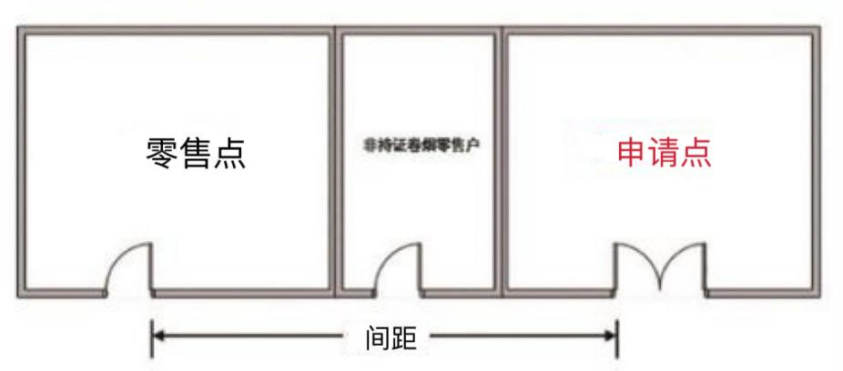

图1

（二）店面同一侧有障碍物距离测量示意图，申请点与参照零售点间距=a+b+c+d+e。（如图2）

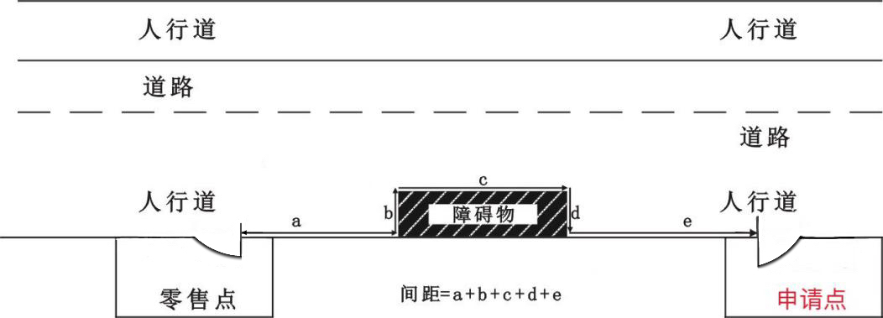

图2

（三）申请点与参照零售点异侧无障碍物，且道路无隔离带（包括无任何禁止通行交通标志的路段或有可通行的单虚线）和斑马线情形，可安全步行的。

1.申请点与参照零售点对称的，间距=a（如图3.1）

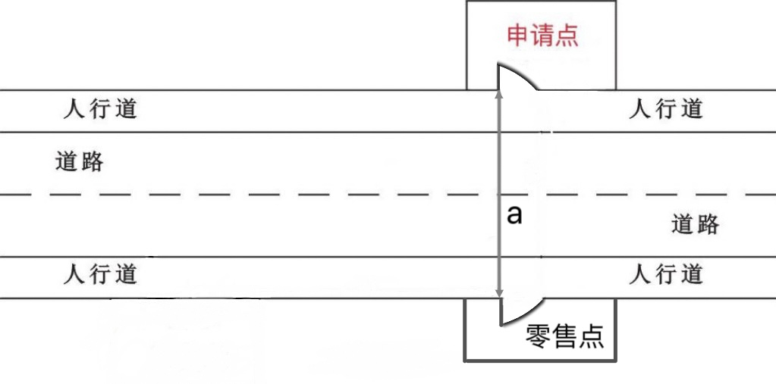

图3.1

2.申请点与参照零售点不对称的，间距=b（如图3.2）

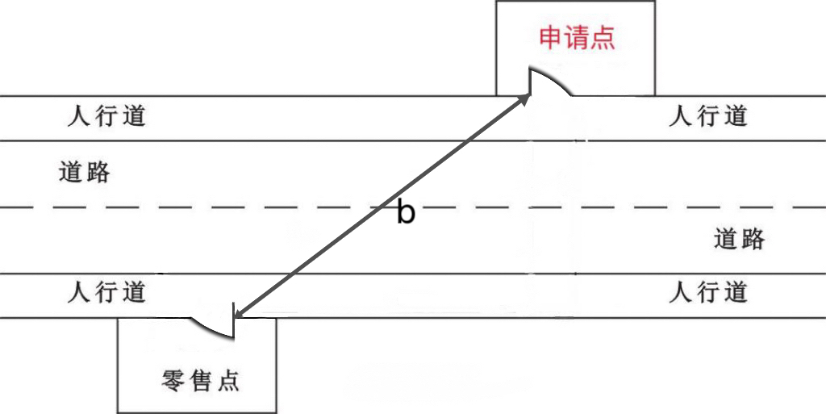

图3.2

（四）申请点与参照零售点异侧存在障碍物的，测量按直角分段绕过障碍物测量，分段距离之和即为申请人的经营场所与最近零售点的经营场所间的距离。间距=a+b+c（如图4）

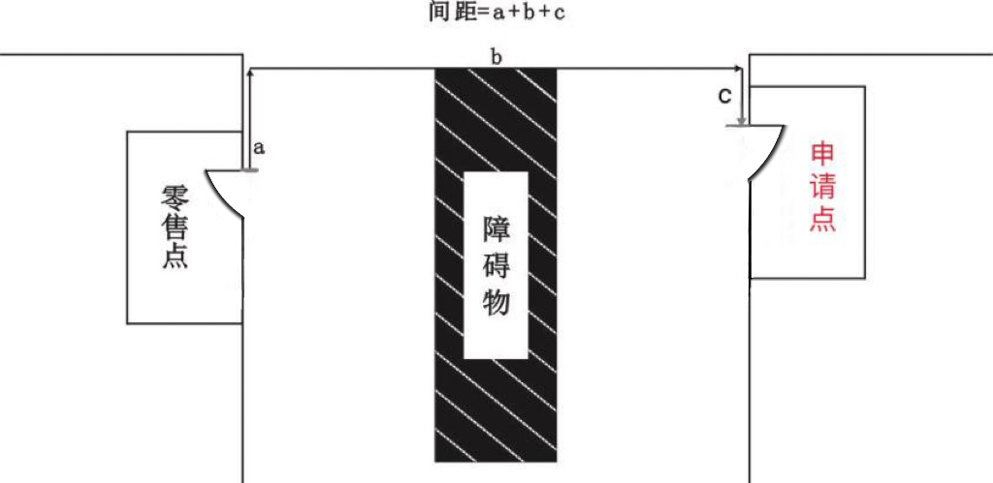

图4

（五）店面背靠背距离测量示意图，申请点与参照零售点间距=a+b+c。（如图5）

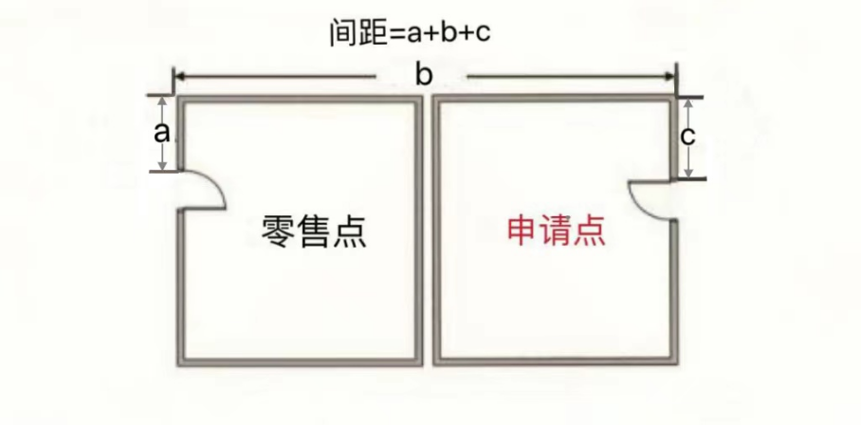

图5

（六）店面隔着街道转角的，分别计算沿街店面的两边距离再相加，申请点与参照零售点间距=a+b。（如图6）

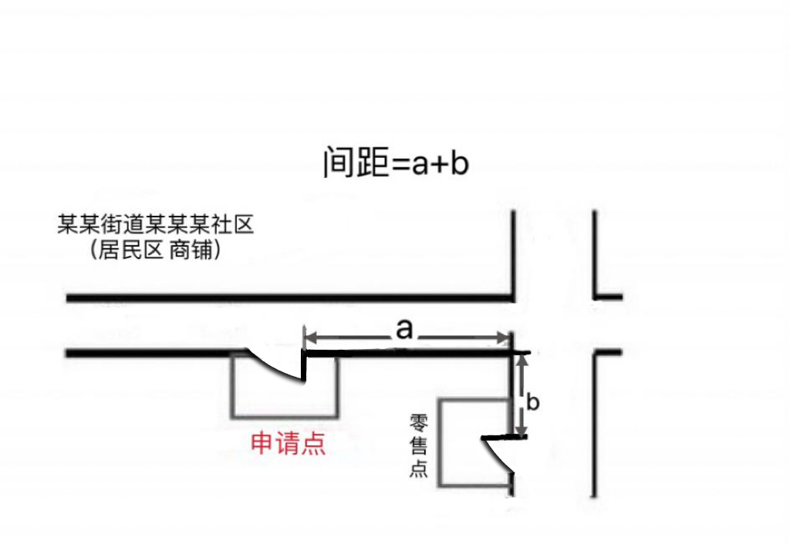

图6

（七）十字路口

1.申请点与参照零售点在十字路口中轴线同一半侧的道路对侧的，可参照道路对侧情况进行测量，按申请点门边至零售点门边可安全步行最短距离测量。具体测量办法视有无交通信号灯、人行横道或过街设施的路段以及障碍物情况而定。（如图7.1）

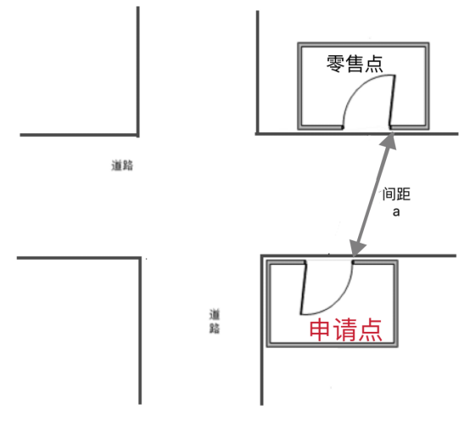

图7.1

2.十字路口对角（有交通信号灯、人行横道或过街设施）

申请点与参照零售点位于十字路口对角位置的，且路口中间设有交通信号灯、人行横道或过街设施的，应按照交通规则，通过人行横道或过街设施，按申请点门边至零售点门边可安全步行最短距离测量。（如图7.2中存在a、b两条线路，取其中一条可安全步行最短距离线路测量）

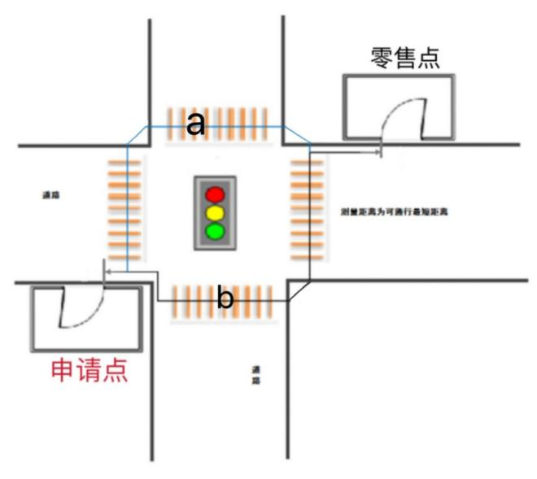

图7.2

3.十字路口对角（无交通信号灯、人行横道或过街设施）

申请点与参照零售点位于十字路口对角位置的，且路口中间未设有交通信号灯、人行横道或过街设施的，按申请点门边至零售点门边可安全步行最短距离测量。（图7.3）

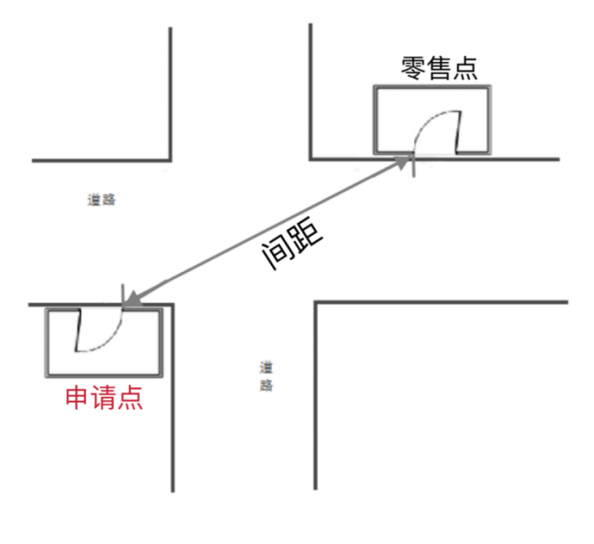

图7.3

（八）中小学校、幼儿园的测量起始点为学校正常出入的校门口。有多个进出通道口的，选择距离零售点最短的进出通道口的门边，作为测量起始点。

申请点与中小学校、幼儿园通道口之间距离测量示意图。（如图8）

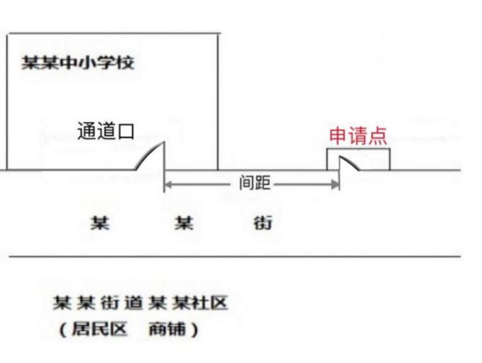

图8

（九）申请点与参照零售点之间有道路隔离情形的：

1.主干道上有禁止行人行走隔离带的（包括禁止通行的双实线、单实线等交通标志），测量从隔离带最近开口处过斑马线、天桥等行人可安全步行通道，以直线距离为测量标准，申请点与参照零售点间距=a+b+c。（如图9.1）

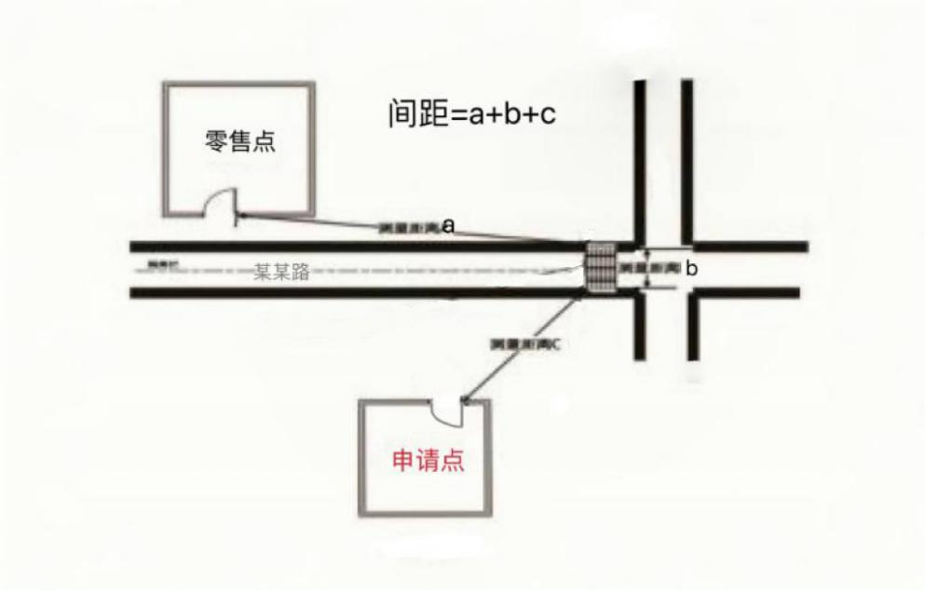

图9.1

2.无隔离带（包括无任何禁止通行交通标志的路段或有可通行的单虚线），但两个零售点之间有斑马线的，按照“边对边”过斑马线垂直距离为测量标准。申请点与参照零售点间距=a+b+c。（如图9.2）

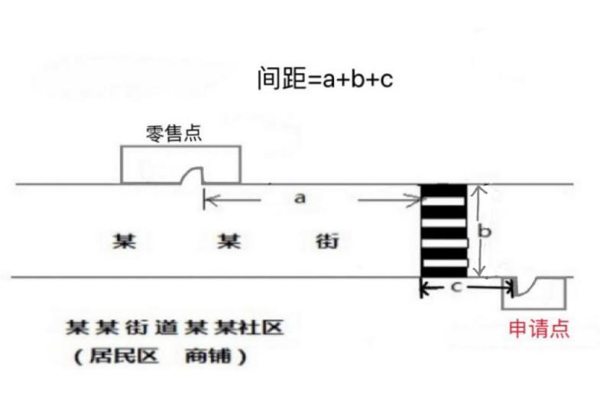

图9.2

（十）各类综合性商品批发市场、专业市场、集贸市场内部距离测量示意图，申请点与参照零售点间距=a+b+c。（如图10）

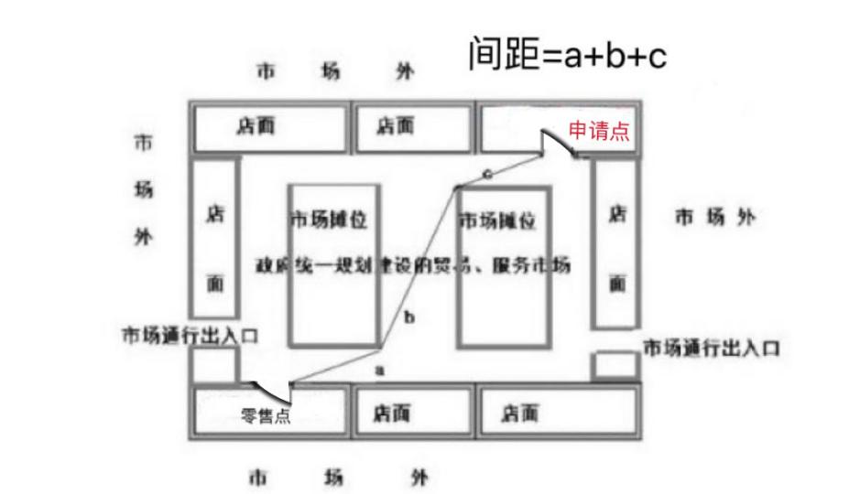

图10

（十一）申请点与参照零售点的经营场所之间有台阶、楼梯的，以其平面坡长进行测量；有电梯的，以层高进行测量；楼梯与电梯并存的，以最短距离的为准。（如图11）

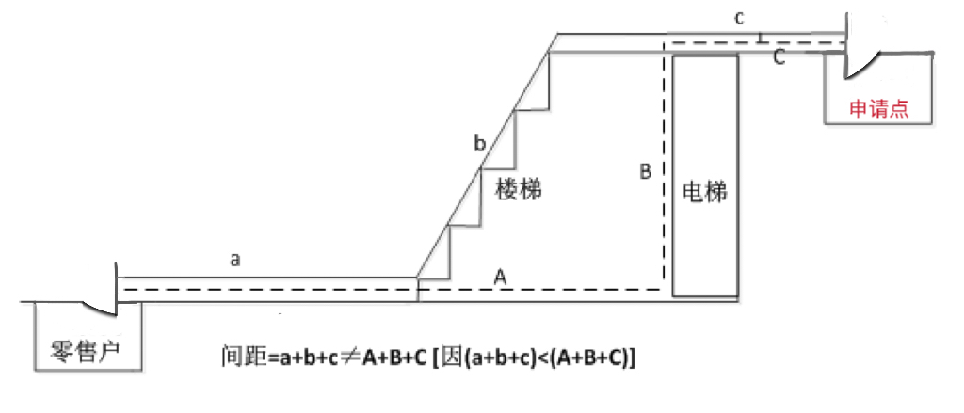

图11

（十二）申请点或零售点多门情况

申请人经营场所门面多面（多间）贯通且多面经营的，测量起始点的选取规则是：申请人与参照零售点之间距离最近的门面为起始点测量。

1.道路同侧情况

申请点出入口较多，取与最近零售点经营场所最短的出入口进行测量。（如图12.1）

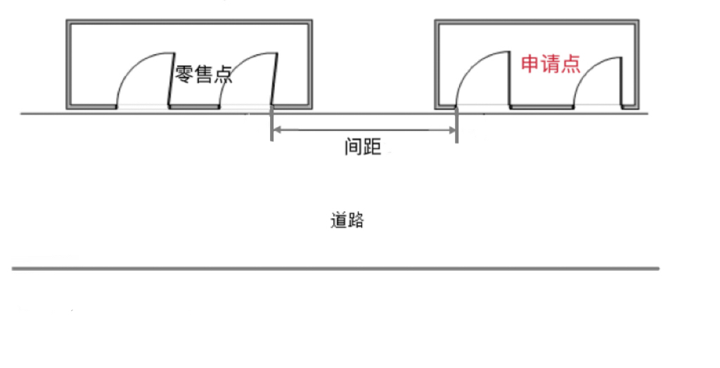

图12.1

2.十字路口情况

（1）申请点与参照零售点在十字路口中轴线同一半侧的道路对侧的，取申请点至零售点最近一侧的门边，测量可安全步行的最短距离。具体测量办法视有无交通信号灯、人行横道或过街设施的路段以及障碍物情况而定。（如图12.2）

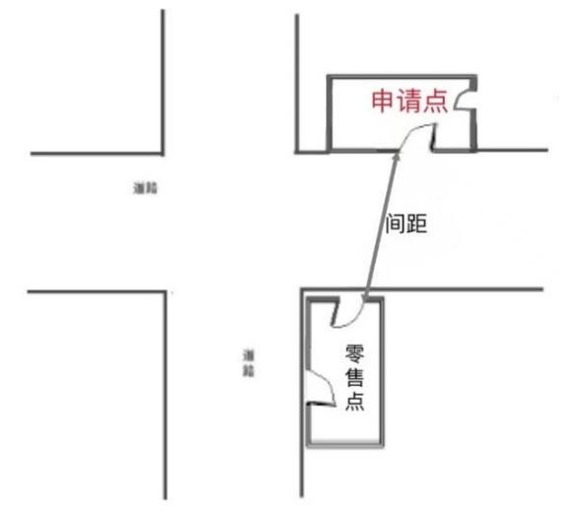

图12.2

（2）申请点与参照零售点位于十字路口对角位置的，且路口中间设有交通信号灯、人行横道或过街设施的，应按照交通规则，通过人行横道或过街设施，按申请点最近一侧门边至零售点最近一侧门边可安全步行最短距离。（如图12.3存在多条线路取其中可安全步行最短距离线路测量）

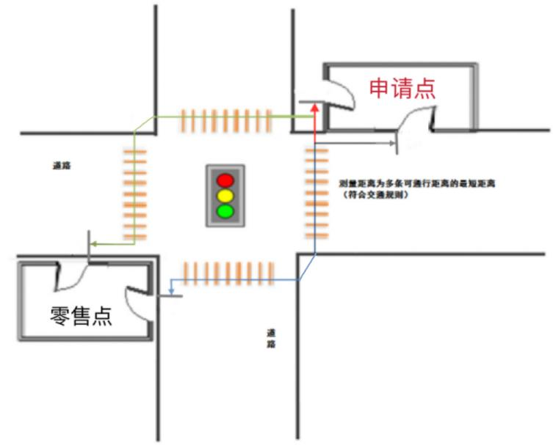

图12.3

（3）申请点与参照零售点位于十字路口对角位置，且路口中间未设有交通信号灯、人行横道或过街设施的，按申请点至零售点最近一侧的门边，测量可安全步行最短距离。（如图12.4存在多条线路，取其中一条可安全步行最短距离线路测量）

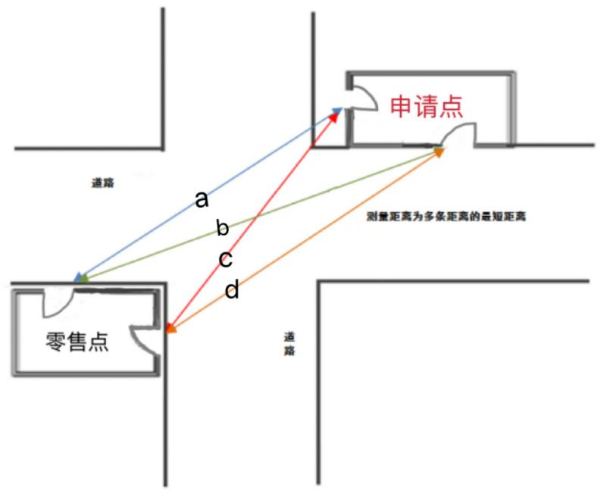

图12.4

（十三）封闭式小区内部、广场等区域零售点的间距测量方法均以原设计道路、人行通道正常安全步行的最短距离进行测量。

（十四）特殊地形测量：因地形、地貌或设计等原因导致道路、通道成不规则形态，通过前述方法无法测量的，以可安全步行最短距离进行测量。

附件2

云南省新平彝族傣族自治县烟草制品零售点合理布局公示表

单位：云南省新平彝族傣族自治县烟草专卖局（盖章） 公示时间：2025年9月30日-2025年12月31日

|  |  |  |  |  |  |  |  |  |  |
| --- | --- | --- | --- | --- | --- | --- | --- | --- | --- |
| **名称** | **单元网格划分情况** | | **单元网格数量情况** | | | **单元网格距离情况** | | **总量情况** | **备注** |
| 新平县 | 名称 | 区域描述 | 规划数（个） | 当前实际数（个） | 余量（个） | 零售点间距  （米） | 其他条件描述 | 新平县总量规划数（个） |
| 桂山街道-1 | 桂园路至育新路至平山路至文化路以西片区至河滨路 | 195 | 186 | 9 | 城区街道零售点间隔距离不低于50米。 | 1.农村区域烟草制品零售点的设置。按居住人口数布局，原则上以行政村（社区）为单位，行政村（社区）总人口在600人以内的设置1个零售点，每增加600人可增设1个零售点，以此类推（居住人口数以公安机关提供的数据为准）；  2.人口较为集中、相对封闭的综合性批发市场、专业市场、集贸市场的规划。根据该区域内固定商铺数量设置，每20户设置1个零售点，零售点间距不低于20米 ，若该区域内固定商铺数量不足20户，且无零售点的，可设置1个零售点（内外相通的临街商铺需同时符合内外布局要求）；  3.封闭式居民住宅小区内部住户达到100户的，可设置1个零售点，每增加200户可增设1个零售点，零售点间距不低于50米，最多可设置3个零售点，且经营场所必须为平层开放式门店（内外相通的临街商铺需同时符合内外布局要求）。 | 1516 |  |
| 桂山街道-2 | 桂园路至育新路至平山路至文化路以东片区（含上述路段）至河滨路 | 198 | 188 | 10 |
| 古城街道 | 以古城街道行政区划为界 | 181 | 170 | 11 |
| 扬武镇 | 以扬武镇行政区划为界 | 161 | 138 | 23 | 乡镇所在地街道零售点间隔距离不低于30米（含大开门社区街道）。 |
| 戛洒镇 | 以戛洒镇行政区划为界 | 291 | 299 | -8 | 乡镇所在地街道零售点间隔距离不低于30米。 |
| 漠沙镇 | 以漠沙镇行政区划为界 | 160 | 180 | -20 |
| 水塘镇 | 以水塘镇行政区划为界 | 59 | 53 | 6 |
| 新化乡 | 以新化乡行政区划为界 | 55 | 43 | 12 |
| 老厂乡 | 以老厂乡行政区划为界 | 56 | 46 | 10 |
| 建兴乡 | 以建兴乡行政区划为界 | 58 | 47 | 11 |
| 者竜乡 | 以者竜乡行政区划为界 | 47 | 59 | -12 |
| 平掌乡 | 以平掌乡行政区划为界 | 37 | 41 | -4 |
| 平甸乡 | 以平甸乡行政区划为界 | 18 | 23 | -5 |

备注：1.本公示表的数据根据本县零售点布局规划实行定期评价、动态管理。

2.每季度根据经济发展、城乡建设、市场形势等变化情况对本表中的数据进行动态调整，规划数相应进行动态更新，以每季度最后一次公示的数据为准。

3.本数据由云南省新平彝族傣族自治县烟草专卖局负责解释，咨询电话：0877-7016260。

附件3

云南省新平彝族傣族自治县烟草制品零售点

合理布局网格示意图

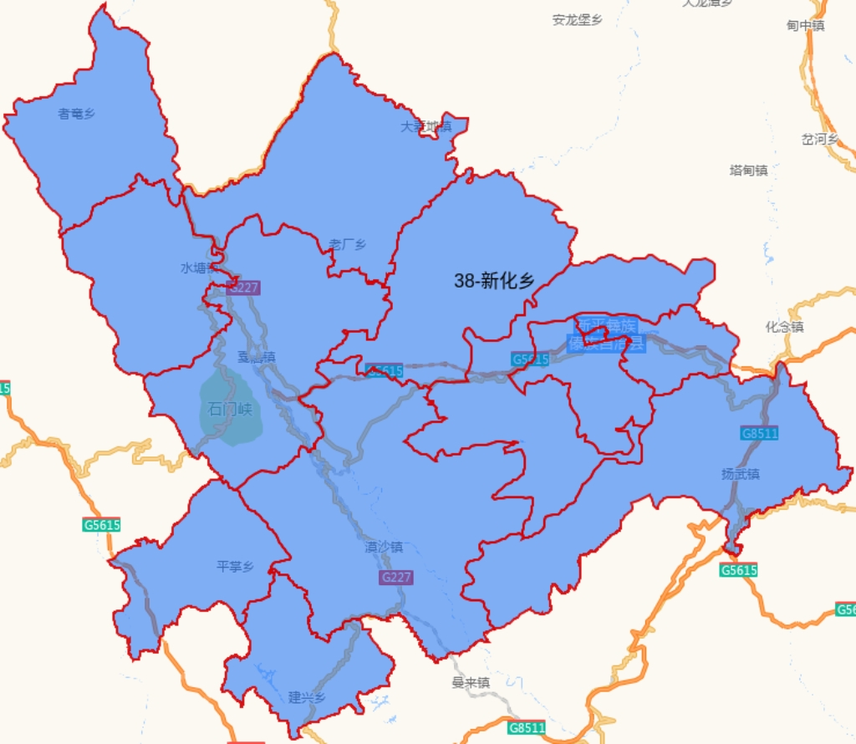

**（图：新平县行政区划）**

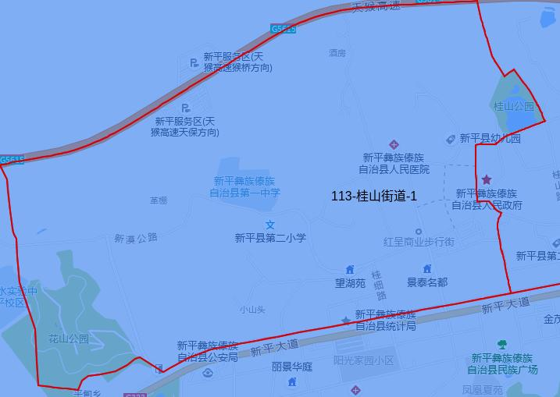 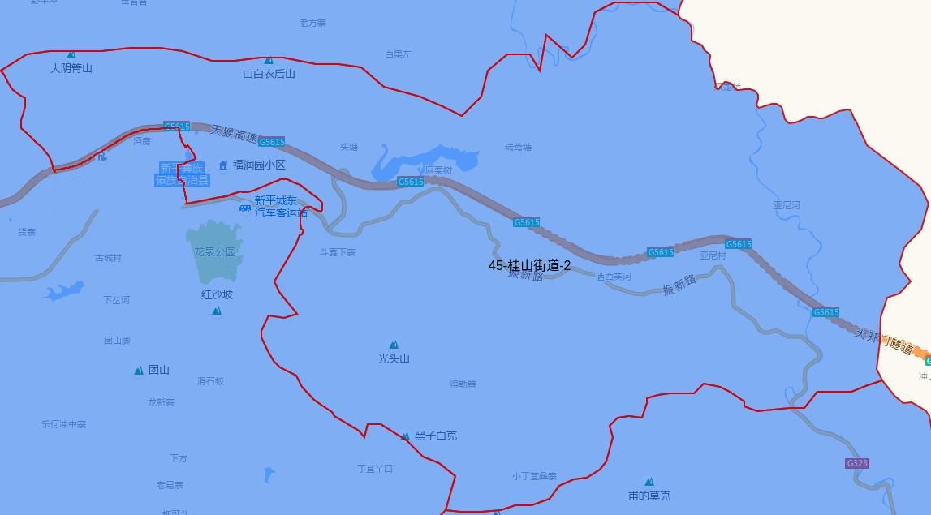

**（图：桂山街道-1） （图：桂山街道-2）**

注意：新平县共划分为13个单元网格，其中古城街道、戛洒镇、扬武镇、新化乡、老厂乡、平甸乡、漠沙镇、水塘镇、建兴乡、者竜乡、平掌乡11个单元网格均以区域行政区划为界。

附件4

云南省新平彝族傣族自治县雪茄烟专营零售点合理布局公示表

单位：云南省新平彝族傣族自治县烟草专卖局（盖章） 公示时间：2025年9月30日-2025年12月31日

|  |  |  |  |  |
| --- | --- | --- | --- | --- |
| **行政区域** | **雪茄烟专营零售点规划数量情况** | | | **备注** |
| 规划数（个） | 当前实际数（个） | 余量（个） |
| 新平彝族傣族自治县 | 30 | 0 | 30 |  |

备注：1.本公示表的数据根据本县零售点布局规划实行定期评价、动态管理。

2.每季度根据经济发展、城乡建设、市场形势等变化情况对本表中的数据进行动态调整，规划数相应进行动态更新，以每季度最后一次公示的数据为准。

3.本数据由云南省新平彝族傣族自治县烟草专卖局负责解释，咨询电话：0877-7016260。

附件5

云南省新平彝族傣族自治县烟草制品零售点合理布局规划数动态调整管理制度

第一条 为建立合理布局规划管理动态调整机制，做好规范性文件的动态管理，保证《云南省新平彝族傣族自治县烟草制品零售点合理布局规划》的科学性、合理性、前瞻性，依据《中华人民共和国行政许可法》《中华人民共和国未成年人保护法》《中华人民共和国烟草专卖法》《中华人民共和国烟草专卖法实施条例》《烟草专卖许可证管理办法》《烟草专卖许可证管理办法实施细则》等法律法规规章和规范性文件的规定，特制定本制度。

第二条 根据《云南省新平彝族傣族自治县烟草制品零售点合理布局规划》，新平县烟草专卖局每季度根据本地人口数量、交通状况、经济发展水平、居民消费能力、消费购买习惯等变化情况，对辖区单元网格零售点合理布局规划数进行动态调整。

第三条 零售点合理布局规划数动态调整情况应提交云南省新平彝族傣族自治县烟草专卖局领导班子集体讨论决定。讨论通过的，应在五日内通过政府网站、行业网站及政务服务大厅等平台公示《云南省新平彝族傣族自治县烟草制品零售点合理布局公示表》，同时报上一级烟草专卖局备案。

第四条 零售点合理布局规划数动态调整情况于公示之日起三日后开始实施。

第五条 云南省新平彝族傣族自治县烟草专卖局每年年底向上一级烟草专卖局报告本年度烟草制品零售点合理布局规划数动态调整工作执行情况。

第六条 本制度中按照年、月、日计算期间的，开始的当日不计入，自下一日开始计算。均以工作日计算，不含法定节假日。

第七条 本制度由云南省新平彝族傣族自治县烟草专卖局负责解释。

第八条 本制度自《云南省新平彝族傣族自治县烟草制品零售点合理布局规划》实施之日起同时施行。

附件6

云南省新平彝族傣族自治县烟草制品

零售点排队轮候制度

第一条 为坚持公平、公正、公开原则，规范实施《云南省新平彝族傣族自治县烟草制品零售点合理布局规划》，根据《中华人民共和国行政许可法》《烟草专卖许可证管理办法》《烟草专卖许可证管理办法实施细则》等法律法规规章和规范性文件的规定，结合新平彝族傣族自治县实际，制定本制度。

第二条 本制度适用于新平彝族傣族自治县行政辖区烟草制品零售点新办申请排队轮候管理。

第三条 本县行政辖区单元网格内的零售点实际数量大于或等于合理容量时不再设新的零售点。新办申请人应按本制度首先提出排队轮候申请，直至该单元网格内的零售点实际数量小于合理容量时，再按照排队轮候的顺序依次提交新办申请。

第四条 在本制度首次施行时，根据本县行政辖区单元网格的合理容量公示情况，对符合排队轮候情形的单元网格，发证机关采取集中抽签方式确定该单元网格首次排队轮候顺序。

在本制度首次施行前，已执行排队轮候的，按原排队轮候顺序由发证机关录入排队轮候系统。

第五条 集中抽签按照“提前申请—集中公证抽签—公示抽签结果”的程序进行。自本制度实施之日起五个工作日内，对外发布参与集中抽签的报名地点、时间和方式；自本制度实施之日起十个工作日内，对外发布集中公证抽签的地点、时间和方案；自本制度实施之日起十五个工作日内，完成集中公证抽签。

集中公证抽签现场按照对外发布方案确定单元网格首次排队轮候顺序，并在完成集中公证抽签后二个工作日内公示。

第六条 零售点排队轮候采取单元网格管理。自愿加入排队轮候的申请人，应线上填写并提交《云南省新平彝族傣族自治县烟草制品零售点排队轮候申请表》（详见附表）。申请人在填报信息时应准确、真实。

第七条 系统根据申请人线上提交时间，自动生成排队轮候顺序，并由系统自动推送告知申请人单元网格内当前排队轮候顺序号。

第八条 发证机关应公开排队轮候情况，并接受公众监督。申请人可通过线上、线下等方式查询排队轮候情况。

第九条 当单元网格内可新增零售点时，由发证机关按照顺序号和申请表约定的联系方式在五个工作日内依次通知申请人提交新办申请。

第十条 到号办理时，申请人提交的办证申请信息应与排队轮候登记信息一致。信息不一致的，申请人需重新登记排队轮候。

第十一条 云南省新平彝族傣族自治县烟草专卖局每年年底向上一级烟草专卖局报告本年度烟草制品零售点排队轮候管理工作情况。

第十二条 发证机关接收和办理排队轮候业务，不得收取任何费用。

第十三条 本制度中按照年、月、日计算期间的，开始的当日不计入，自下一日开始计算。均以工作日计算，不含法定节假日。

第十四条 本制度由云南省新平彝族傣族自治县烟草专卖局负责解释。

第十五条 本制度自《云南省新平彝族傣族自治县烟草制品零售点合理布局规划》实施之日起同时施行。

附表：云南省新平彝族傣族自治县烟草制品零售点排队轮候申请表

附表

云南省新平彝族傣族自治县烟草制品零售点排队轮候申请表

|  |  |  |  |
| --- | --- | --- | --- |
| **申请人基本信息** | | | |
| 申请人姓名 |  | 申请日期 |  |
| 身份证号码 |  | 联系电话 |  |
| 归属街道 |  | 归属网格 |  |
| 经营场所详细地址 |  | | |
| **营业执照基本信息** | | | |
| 统一社会信用代码 |  | | |
| 企业名称 |  | | |
| 企业类型 |  | | |
| 经营地址 |  | | |
| 申请人承诺：  1.以上信息经申请人核对，确认无误。申请人所提交的信息以及文件、证件、有关材料全部真实有效，复印件与原件一致。如申请人在申请过程中存在弄虚作假、欺骗等行为的，申请人愿意承担由此引起的一切法律责任；  2.申请人所提交的预登记信息确保与到号办理时提交的办证信息一致，若不一致的，申请人应重新登记轮候；  3.申请人应当在收到办理通知之日起三日内提交办证申请材料，逾期未提交的，视同申请人自愿放弃本次排队轮候；因申请人填报地址、联系方式等不正确，导致发证机关在三个工作日内无法与申请人取得联系的，视同申请人自愿放弃本次排队轮候。申请人自愿放弃本次排队轮候的，本机关公示三日后，由下一位申请人递补办理。  申请人或代理人（签名或印章）： | | | |
| **排队轮候顺序号** |  | | |